3 动量守恒定律
分值：60分
[1~6题，每题4分]
考点一 动量守恒定律的判断
1.(多选)(2024·浙江大学附属中学高二期末)如图所示的过程中，系统的动量守恒的有( )
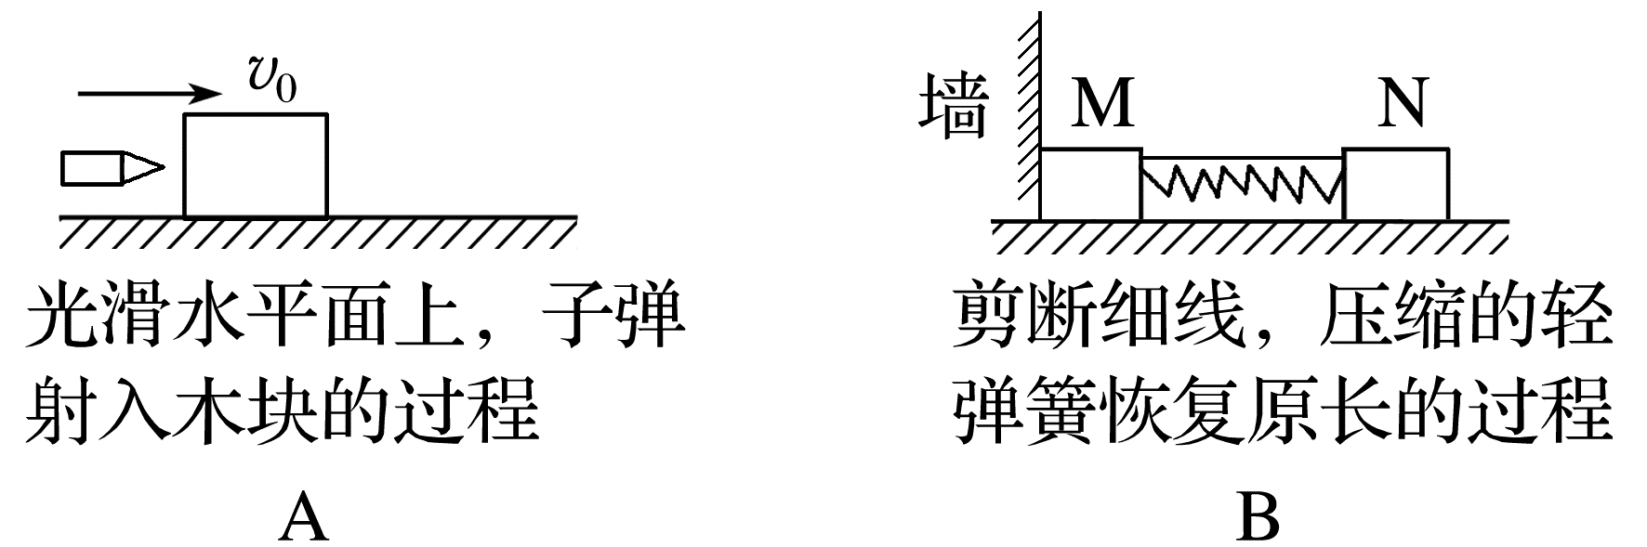
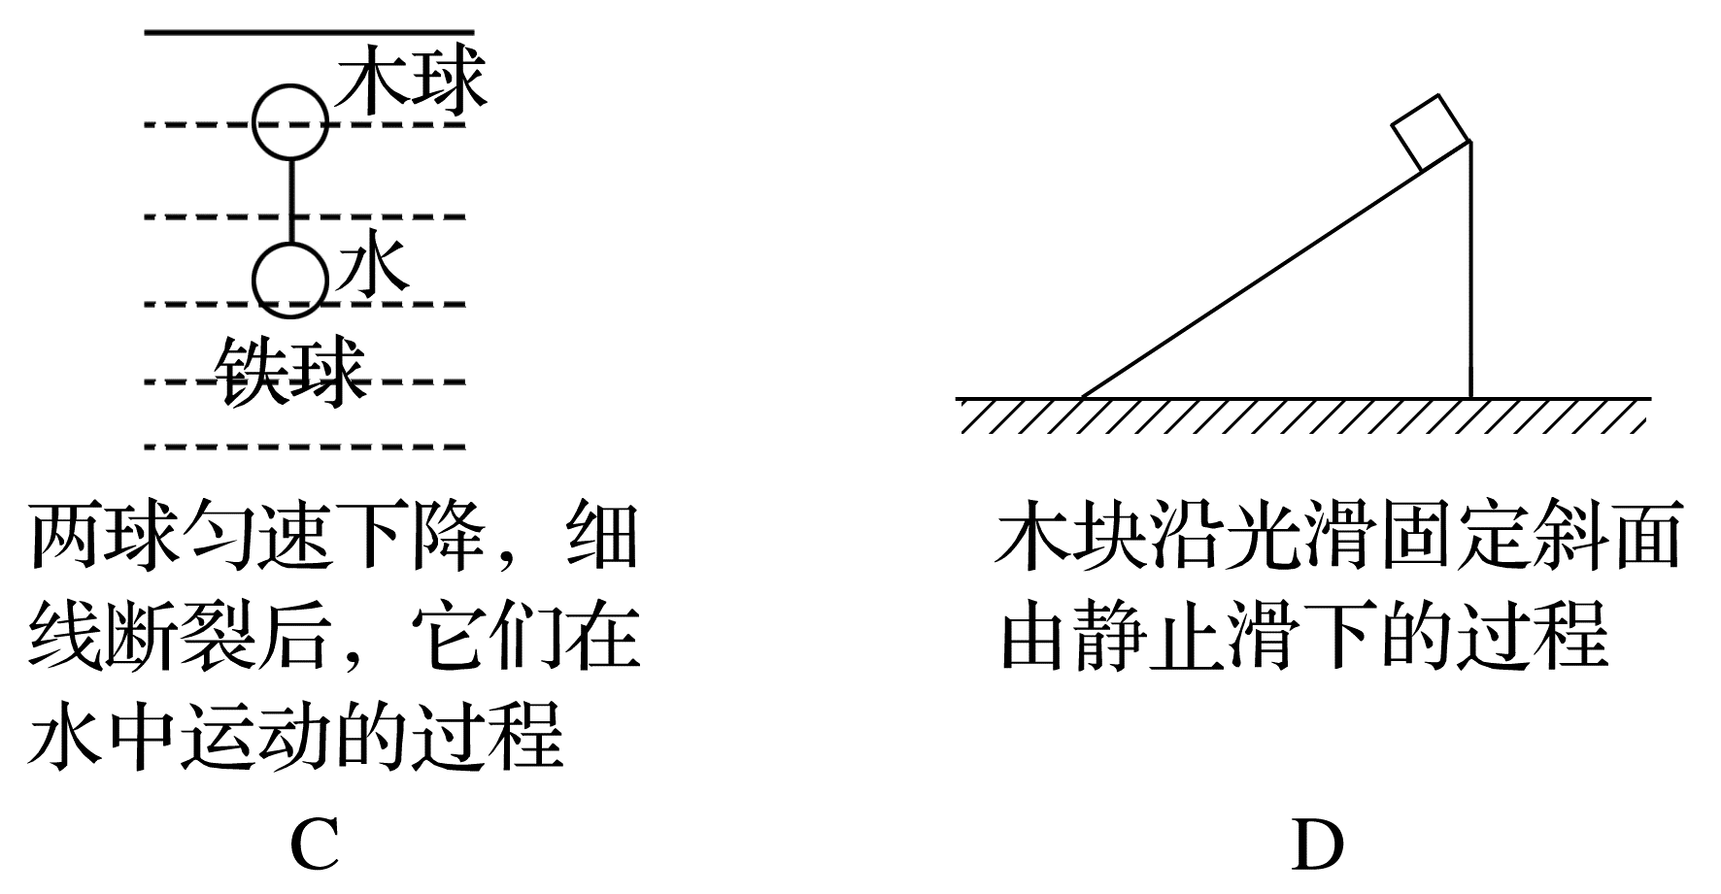
2.(2024·北京市牛栏山第一中学高二月考)如图所示，两带电金属球在绝缘的光滑水平桌面上沿同一直线相向运动，A球带电荷量为－q，B球带电荷量为＋2q，下列说法中正确的是( )
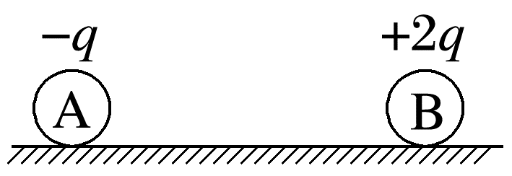
A.相碰前两球的运动过程中，两球的总动量不守恒
B.相碰前两球的总动量随两球的距离逐渐减小而增大
C.相碰分离后两球的总动量不等于相碰前两球的总动量
D.相碰分离后任一瞬间两球的总动量等于碰前两球的总动量，因为两球组成的系统所受的合外力为零
3.(2025·无锡市高二期中)如图所示，地面光滑，车厢水平底板粗糙。用细线连接车厢一端挡板及滑块，轻弹簧处于水平压缩状态，车厢静止。现将细线剪断，滑块相对车厢底板开始滑动，在滑动过程中，小车、弹簧和滑块组成的系统( )
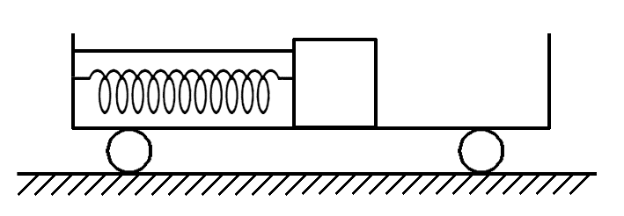
A.动量守恒，机械能守恒
B.动量守恒，机械能不守恒
C.动量不守恒，机械能守恒
D.动量不守恒，机械能不守恒
考点二 动量守恒定律的简单计算
4.(2025·黔东南榕江实验高级中学高二月考)如图，质量为M的小车A停放在光滑的水平面上，小车上表面粗糙。质量为m的滑块B以初速度v₀滑到小车A上，车足够长，滑块不会从车上滑落，则小车的最终速度大小为( )
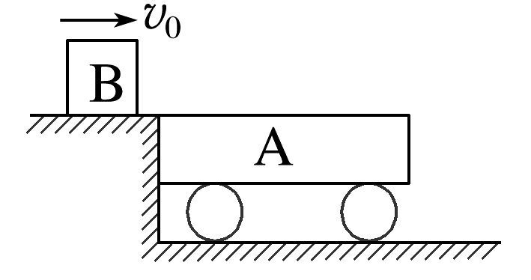
A.0 B.$\frac{mv_{0}}{M}$
C.$\frac{mv_{0}}{M＋m}$ D.$\frac{mv_{0}}{M-m}$
5.甲、乙两人静止在光滑的冰面上，甲推乙后，两人向相反的方向滑去，已知甲推乙之前两人的总动量为0，甲的质量为45 kg，乙的质量为50 kg。关于甲推乙后两人的动量和速率，下列说法正确的是( )
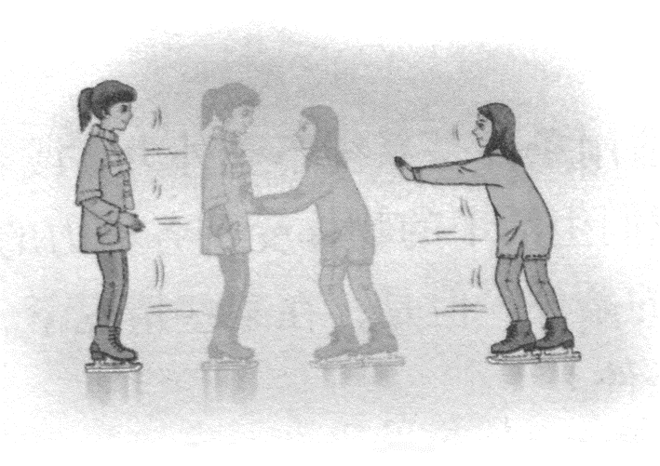
A.两人的总动量大于0
B.两人的总动量等于0
C.甲、乙两人的速率之比为1∶1
D.甲、乙两人的速率之比为9∶10
6.(2024·南充市嘉陵一中高二月考)如图所示，在摩擦可以忽略不计的水平面上，当质量为2m的小球A以速度 v₀向右运动时与质量为9m的静止小球B发生碰撞，碰撞后B球以$\frac{v_{0}}{3}$的速度向右运动，则碰撞后A球( )
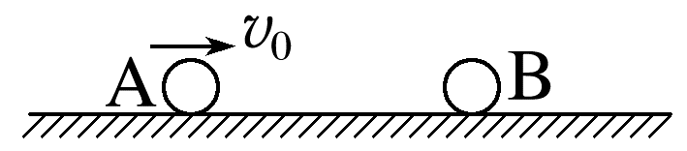
A.以$\frac{v_{0}}{2}$的速度向右运动
B.以$\frac{v_{0}}{2}$的速度向左运动
C.以$\frac{5v_{0}}{2}$的速度向右运动
D.以$\frac{2v_{0}}{3}$的速度向右运动
7.(8分)在光滑水平面上停着一辆质量为60 kg的小车，一个质量为40 kg的小孩以相对于地面5 m/s的水平速度从后面跳上车后和车保持相对静止。
(1)(3分)求小孩跳上车后和车保持相对静止时的速度大小；
(2)(5分)若此后小孩又向前跑，以相对于地面3.5 m/s的水平速度从前面跳下车，求小孩跳下车后车的速度大小。

[8~10题，每题6分]
8.(2024·佛山市郑裕彤中学高二月考)冲天炮飞上天后会在天空中爆炸。当冲天炮从水平地面斜飞向天空后且恰好沿水平方向运动的瞬间，突然炸裂成一大一小P、Q两块，且质量较大的P仍沿原来方向飞出去，不计空气阻力，则( )
A.质量较大的P先落回地面
B.炸裂前后瞬间，总动量守恒
C.炸裂后，P飞行的水平距离较大
D.炸裂时，P、Q两块受到的内力的冲量相同
9.如图甲所示，光滑水平面上有A、B两物块，已知A物块的质量m_{A}＝1 kg。初始时刻B静止，A以一定的初速度向右运动，之后与B发生碰撞并一起运动，它们的位移—时间图像如图乙所示(规定向右为位移的正方向)，已知A、B碰撞时间极短(t＝0.01 s)，图中无法显示，则( )
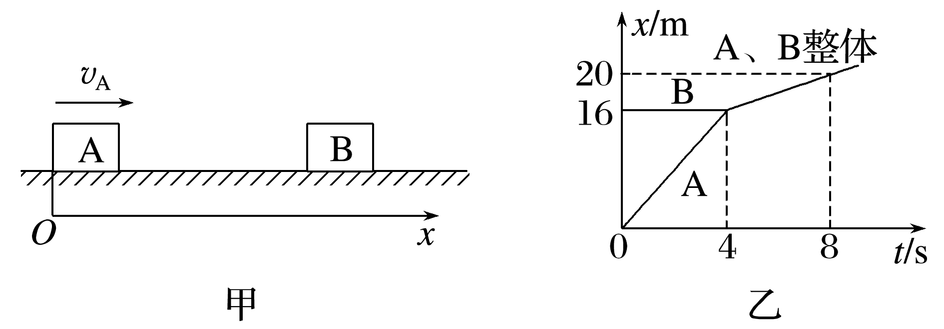
A.物块B的质量为2 kg
B.物块B的质量为4 kg
C.A、B碰撞时的平均作用力大小为300 N
D.A、B碰撞时的平均作用力大小为100 N
10.质量为M的木块在光滑水平面上以速度v₁水平向右运动，质量为m的子弹以速度v₂水平向左射入木块，要使木块停下来，必须使发射子弹的数目为(子弹留在木块中不穿出)( )
A.$\frac{(M＋m)v_{1}}{mv_{2}}$ B.$\frac{Mv_{1}}{(M＋m)v_{2}}$
C.$\frac{Mv_{1}}{mv_{2}}$ D.$\frac{mv_{1}}{Mv_{2}}$
11.(10分)如图所示，在光滑水平面上，有一足够长的、质量M＝3 kg的薄板，板上有质量m＝1 kg的物块，两者以v₀＝4 m/s的初速度朝相反方向运动，薄板与物块之间存在摩擦且薄板足够长，取水平向右为正方向，求：
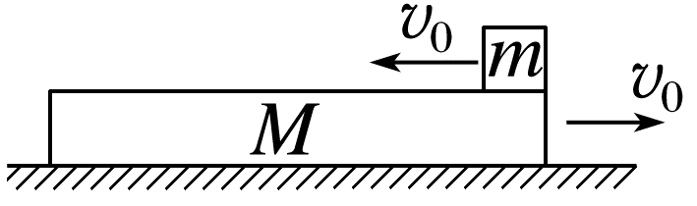
(1)(4分)物块最终的速度；
(2)(6分)当物块的速度大小为3 m/s时，薄板的速度。

答案精析
1.AC 2.D 3.B
4.C [B滑上A的过程中，A、B系统动量守恒，根据动量守恒定律得mv₀＝(M＋m)v，解得v＝$\frac{mv_{0}}{M＋m}$，故选C。]
5.B [甲、乙组成的系统，初状态总动量为零，由于推动过程中动量守恒，所以甲、乙的总动量大小始终为零，与甲、乙的质量无关，故A错误，B正确；以两人组成的系统为研究对象，以甲的速度方向为正方向，由动量守恒定律得：m_{甲}v_{甲}－m_{乙}v_{乙}＝0，所以：$\frac{v_{甲}}{v_{乙}}＝\frac{m_{乙}}{m_{甲}}＝\frac{50}{45}＝\frac{10}{9}$，故C、D错误。]
6.B [两球碰撞过程中动量守恒，规定向右为正方向，则有2mv₀＝2mv＋9m×$\frac{v_{0}}{3}$，解得v＝－$\frac{v_{0}}{2}$，所以碰撞后A球以$\frac{v_{0}}{2}$的速度向左运动。故选B。]
7.(1)2 m/s (2)1 m/s
解析 (1)由题意知小孩和车组成的系统在水平方向上动量守恒，设小孩跳上车后和车保持相对静止时的速度大小为v₁，则有mv₀＝(m＋M)v₁
解得v₁＝2 m/s
(2)设小孩跳下车后车的速度大小为v₃，小孩此时的速度为v₂＝3.5 m/s，对全程由动量守恒定律得mv₀＝mv₂＋Mv₃，解得v₃＝1 m/s。
8.B [冲天炮位于最高点炸裂时，内力远大于外力，系统动量守恒，因此P、Q两块的速度方向均沿水平方向，之后做平抛运动回到地面，故同时落地，故A错误，B正确；炸裂时，质量较小的Q可能仍沿原来的方向，也可能与原方向相反，无法确定P、Q两块炸裂时速度的大小关系，也就无法比较水平距离大小关系，故C错误；炸裂时P、Q两块受到的内力大小相等，方向相反，故炸裂时P、Q两块受到的内力的冲量大小相等，方向相反，故D错误。]
9.C [因为x－t图像的斜率表示速度，则由题图乙可知碰撞前v_{A}＝4 m/s，v_{B}＝0，碰撞后v＝$\frac{20-16}{8-4}$ m/s＝1 m/s，则由动量守恒定律得m_{A}v_{A}＝(m_{A}＋m_{B})v，可得m_{B}＝3 kg，A、B错误；对物块B有Ft＝m_{B}v－0，解得F＝300 N，C正确，D错误。]
10.C [设发射子弹的数目为n，n颗子弹和木块组成的系统在水平方向上所受的合外力为零，满足动量守恒的条件。选子弹运动的方向为正方向，由动量守恒定律有nmv₂－Mv₁＝0，得n＝$\frac{Mv_{1}}{mv_{2}}$，故C正确。]
11.(1)2 m/s，方向水平向右
(2)$\frac{11}{3}$ m/s，方向水平向右
解析 (1)由于水平面光滑，物块与薄板组成的系统动量守恒，设共同运动速度大小为v，由动量守恒定律得Mv₀－mv₀＝(m＋M)v
代入数据解得v＝2 m/s，方向水平向右。
(2)由(1)知，物块速度大小为3 m/s时，方向向左，由动量守恒定律得
Mv₀－mv₀＝－mv₁＋Mv'
代入数据解得v'＝$\frac{11}{3}$ m/s，方向水平向右。

